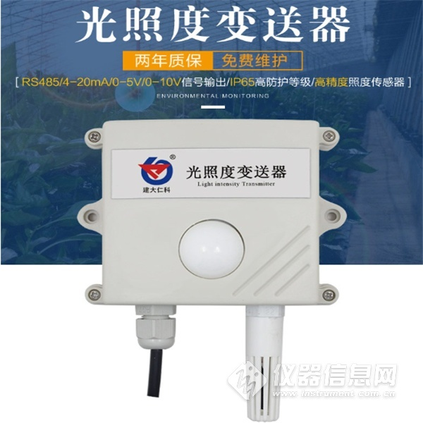​
1. 产品介绍
1.1 产品概述
是一款高精度感光变送器，输出数值计量单位为Lux,设备采用壁挂防水外壳，壁挂式安装，防护等级高。485通信，标准ModBus-RTU通信协议，通信地址及波特率可设置，最远通信距离2000米，产品供电为10-30V宽电压供电，主要应用于农业大棚、花卉培养温室、农业大田、电子设备生产线等需要光照度监测的场合。
1.2 功能特点
■高精度光照度检测测量范围0-6万Lux、0-20万Lux可选。
■485通信，标准ModBus-RTU通信协议，通信地址及波特率可设置，最远通信距离2000米
■壁挂防水壳，防护等级高，可用于室外或恶劣的现场环境
■10-30V直流宽电压供电
1.3 主要技术指标
直流供电（默认） 10-30VDC
最大功耗 0.4W
精度
湿度 ±3%RH(5%RH~95%RH,25℃) 温度 ±0.5℃（25℃） 光照强度 ±7%(25℃)
光照强度量程 0-65535Lux；0-20万Lux
温湿度量程 -40℃~+60℃，0%RH~80%RH
长期稳定性 温度 ≤0.1℃/y 湿度 ≤1%/y 光照强度 ≤5%/y
响应时间 温度 ≤18s(1m/s风速) 湿度 ≤6s(1m/s风速) 光照强度 0.1s
输出信号 RS485(Modbus协议)
1.4产品选型
RS- 公司代号
GZ- 光照度强度变送传感器
GZWS- 光照强度、温湿度三合一变送、传感器
N01- RS485（M0dbus协议）
2- 壁挂王字壳
65535 量程0-65535
200000 量程0-20W
1.5系统框架图
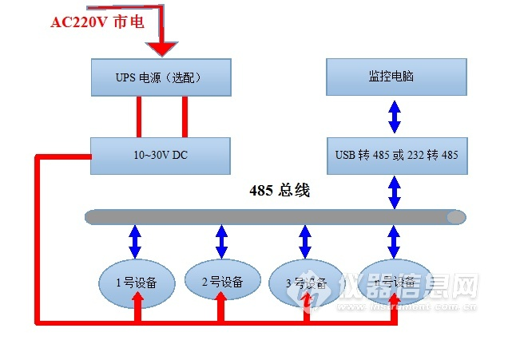

系统方案框图
2. 设备安装说明
2.1 设备安装前检查
设备清单：
■变送器设备1台
■USB转485（选配）
■保修卡、合格证、接线说明等
2.2安装方法
987646464
2.3接口说明
宽电压电源输入10~30V均可。485信号线接线时注意A/B条线不能接反，总线上多台设备间地址不能冲突。
线色 说明
电
源 棕色 电源正（10~30V DC） 黑色 电源负
通
信 黄色 485-A 蓝色 485-B

